
COLEGIO SANTA ROSA DE LIMA
Profesora: Natalia Dibella
Curso y División: 2º “B”
Física
Tema: SISTEMAS DE FUERZAS

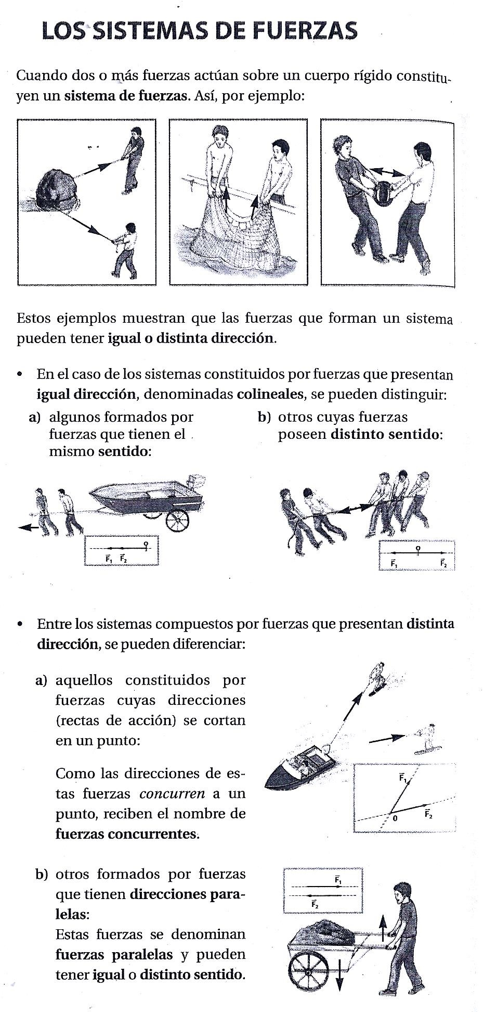
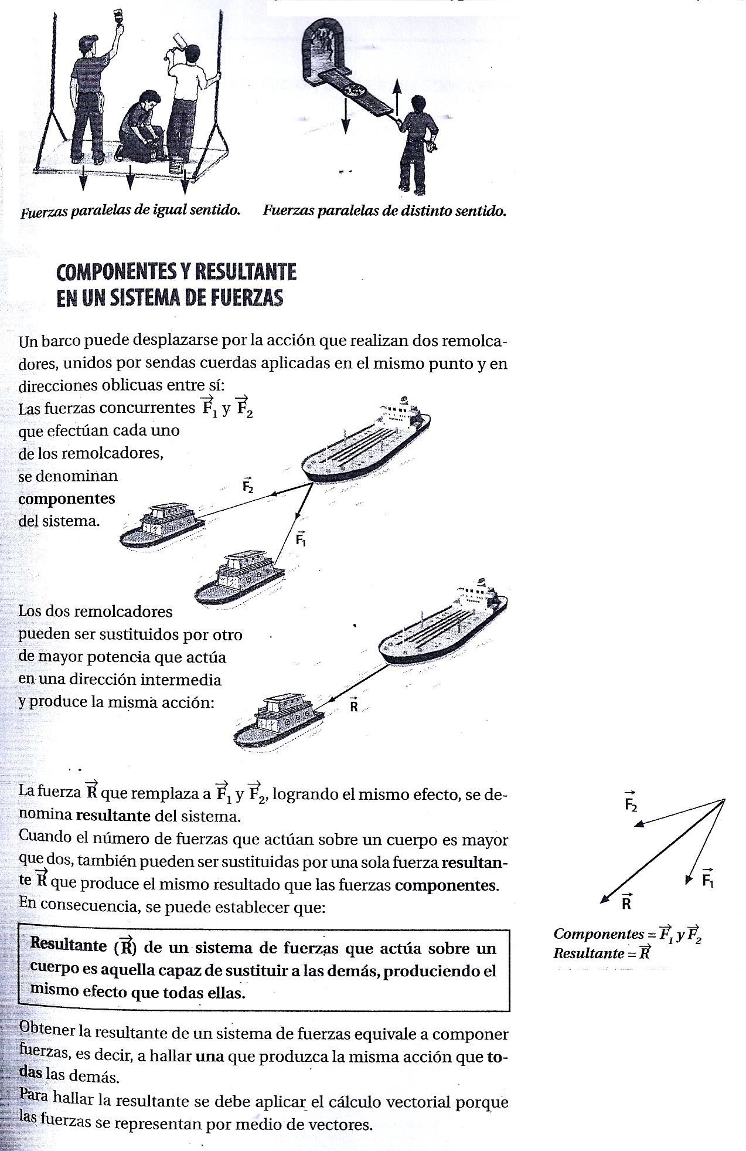


Actividad

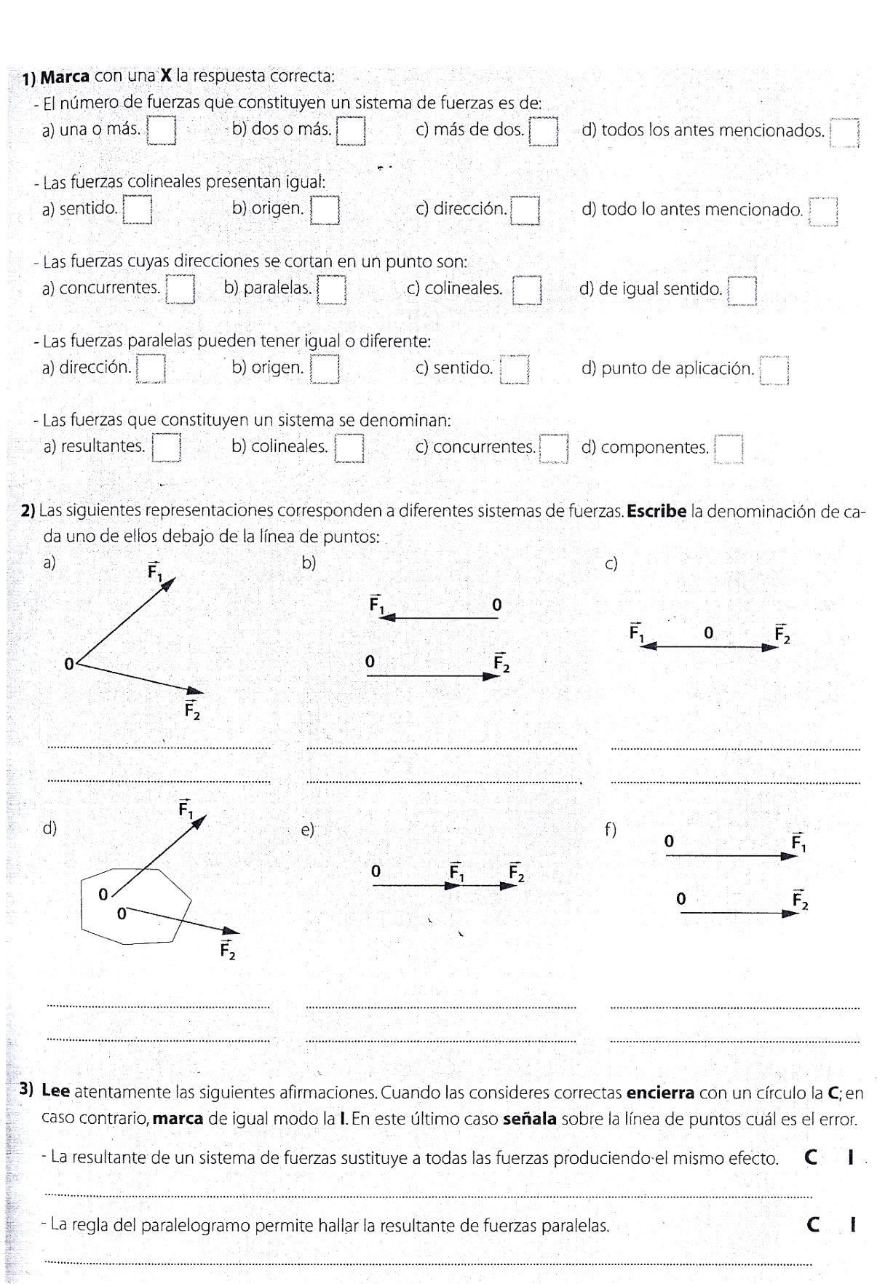

ESQUEMA CONCEPTUAL
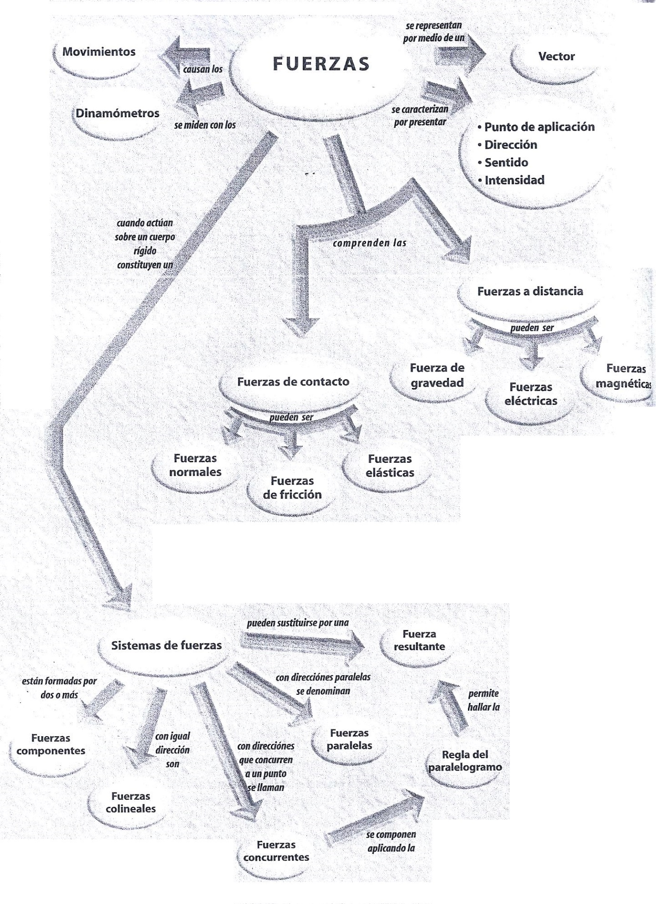

ACTIVIDAD INTEGRADORA

- Completa el siguiente esquema:
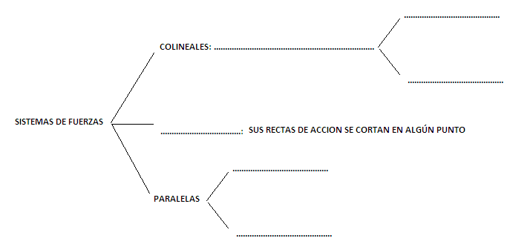

- Identifica qué sistema de fuerzas actúan en cada acaso:
